得到最佳投影向量为

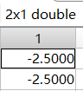

分类阈值为

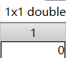

在训练集与测试集上正确率均为100%。

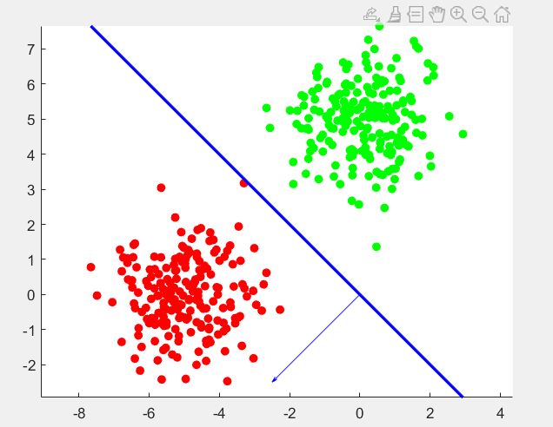

图中蓝色向量为最佳投影向量，分类阈值为0，蓝色直线为分类面。